Тема недели №30
Москва – столица

с 27.04.20 г.- 30.04.20 г.

Дата: «30» апреля 2020г. четверг
Цель: дать представление о столице нашей Родины - Москве, как о сердце России; познакомить детей с достопримечательностями Москвы, с ее гербом, как символом защиты, победы добра над злом, c гербом России; развивать устную речь, активизировать словарь; учить детей высказывать свою точку зрения, развивать связную речь; воспитывать чувство патриотизма; расширять детский кругозор.

ОД: Музыкальное развитие

http://dou8.edu-nv.ru/svedeniya-ob-obrazovatelnoj-organizatsii/938-dokumenty/6329-stranichka-muzykalnogo-rukovoditelya

ОД: Лепка

Тема: «Наш зоопарк»
Цель: продолжать освоение техники лепки. Создавать образы крупных животных (жираф,слон, носорог) на основе общей исходной формы (валик согнутый дугой). Совершенствовать умение свободно варьировать разные приемы лепки (оттягивание, прищипывание, скрепление деталей) для создания выразительного образа. Воспитывать интерес к познанию природы.

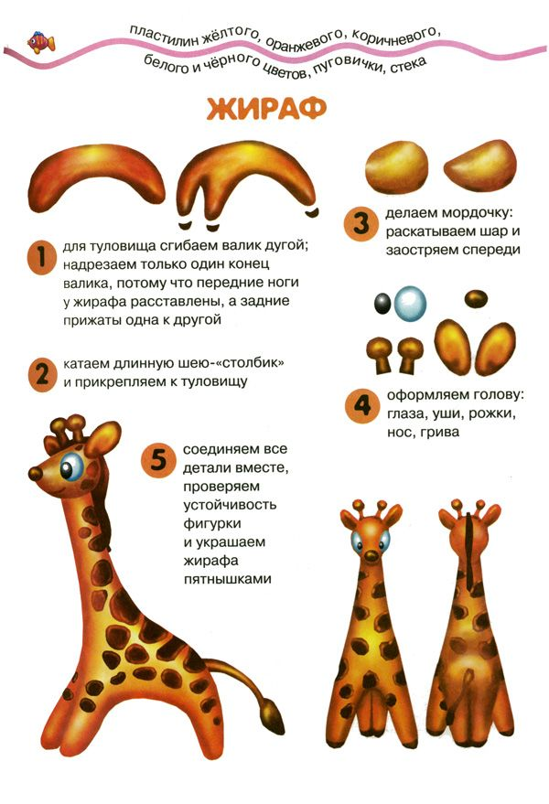

ДОД: «В мире оригами»

Тема: «Голуби»
Цель: познакомить детей с простейшей формой изготовления голубя, из базовой формы квадрат, умение правильно складывать и разглаживать линии.
